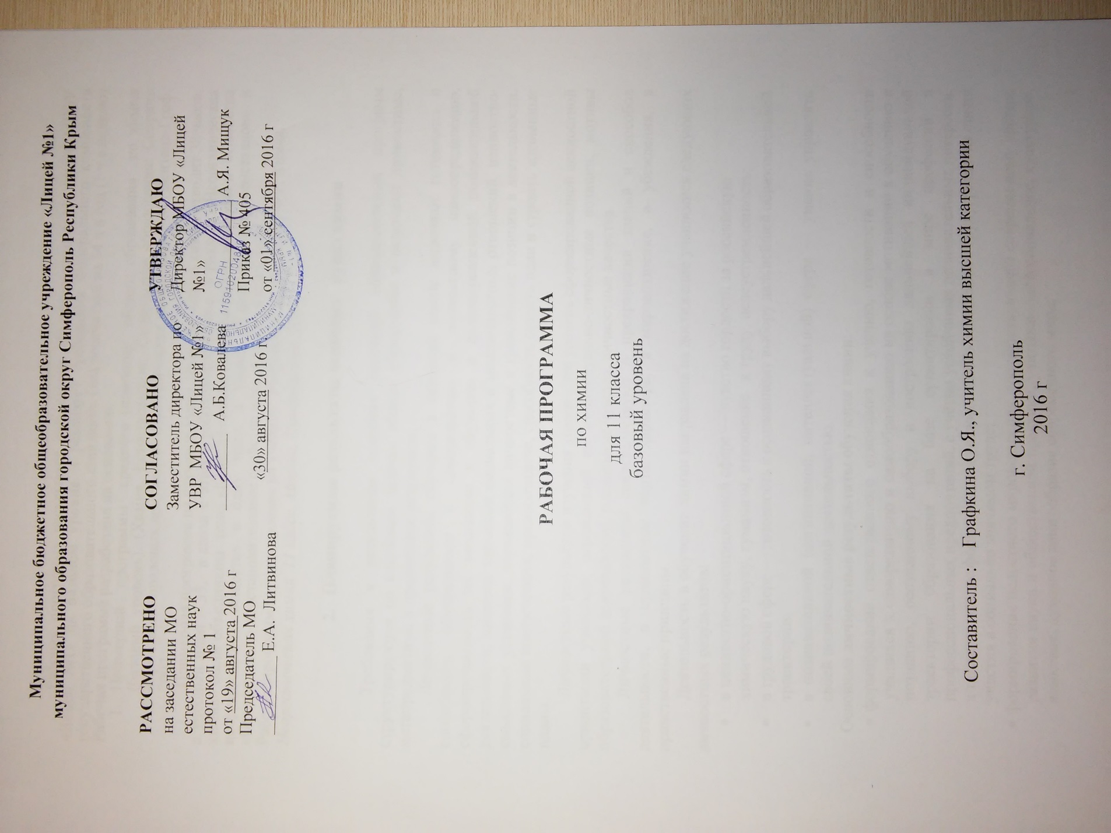

- Введение
Рабочая программа раскрывает содержание обучения химии в 11 классе МБОУ «Лицей №1» на базовом уровне и реализует требования Федерального компонента государственного образовательного стандарта. Она рассчитана на 34 ч в год (1 ч в неделю)
Рабочая программа разработана на основании:
- Примерной программы среднего общего образования по химии (базовый уровень). Химия. Естествознание. Содержание образования: Сборник нормативно-правовых документов и методических материалов. – М.: Вентана-Граф, 2007.
В учебном плане на изучение курса химии 11 класса – 35 часов, в связи с этим в рабочей программе в разделе «Неорганическая химия» были объединены темы «Классификация неорганических веществ» и «Свойства неорганических веществ» в одну тему, а также «Характеристика неметаллов» и «Окислительно-восстановительные свойства неметаллов» - в одну тему
Рабочая программа ориентирована на учебник: Рудзитис Г.Е., Фельдман Ф.Г. Химия. Неорганическая химия. 11 класс. Москва, Просвещение, 2014.

- Планируемые предметные результаты освоения курса химии 11 класса
В результате изучения курса химии 11 класса обучающиеся должны
Знать:
- важнейшие химические понятия: вещество, химический элемент, атом, молекула, относительные атомная и молекулярная массы, ион, аллотропия, изотопы, химическая связь, электроотрицательность, валентность, степень окисления, моль, молярная масса, молярный объем, вещества молекулярного и немолекулярного строения, растворы, электролит и неэлектролит, электролитическая диссоциация, окислитель и восстановитель, окисление и восстановление, тепловой эффект реакции, скорость химической реакции, катализ, химическое равновесие,
- основные законы и теории химии: сохранения массы веществ, постоянства состава, периодический закон; химической связи, электролитической диссоциации;
- важнейшие вещества и материалы: металлы и сплавы; серная, соляная, азотная и уксусная кислоты; щелочи, аммиак, минеральные удобрения
Уметь
- называть изученные вещества по "тривиальной" или международной номенклатуре;
- определять: валентность и степень окисления химических элементов, тип химической связи в соединениях, заряд иона, характер среды в водных растворах неорганических соединений, окислитель и восстановитель, принадлежность веществ к различным классам
- характеризовать: элементы малых периодов по их положению в периодической системе Д.И. Менделеева; общие химические свойства металлов, неметаллов, основных классов соединений;
- объяснять: зависимость свойств веществ от их состава и строения; природу химической связи (ионной, ковалентной, металлической), зависимость скорости химической реакции и положения химического равновесия от различных факторов:
- выполнять химический эксперимент по распознаванию важнейших веществ;
- проводить самостоятельный поиск химической информации с использованием различных источников (научно-популярных изданий, компьютерных баз данных, ресурсов Интернета); использовать компьютерные технологии для обработки и передачи химической информации и ее представления в различных формах;
- использовать приобретенные знания и умения в практической деятельности и повседневной жизни для:
- объяснения химических явлений, происходящих в природе, быту и на производстве;
- определения возможности протекания химических превращений в различных условиях и оценки их последствий;
- экологически грамотного поведения в окружающей среде;
- оценки влияния химического загрязнения окружающей среды на организм человека и другие живые организмы;
- безопасного обращения с горючими и токсичными веществами, лабораторным оборудованием;
- приготовления растворов заданной концентрации в быту и на производстве;
- критической оценки достоверности химической информации, поступающей из разных источников.

- Содержание учебного предмета.
Раздел 1. ТЕОРЕТИЧЕСКИЕ ОСНОВЫ ХИМИИ
Научные методы познания веществ и химических явлений. Роль эксперимента и теории в химии. Моделирование химических процессов.
Атом. Современные представления о строении атома. Химический элемент. Изотопы. Понятие об электронных оболочках атомов. Валентные электроны. Атомные орбитали. Электронная классификация элементов (s-, p- элементы). Особенности строения электронных оболочек атомов переходных элементов. Валентность химических элементов, валентные возможности, степень окисления. Периодический закон и периодическая система химических элементов Д.И.Менделеева, их мировоззренческое и научное значение.
Химическая связь Молекулы. Электронная природа химической связи. .Ковалентная связь, ее разновидности и механизмы образования. Пространственная структура молекул. Простые и кратные связи. Ионная связь. Катионы и анионы. Металлическая связь. Водородная связь, ее роль в формировании структур биополимеров.
Вещество. Качественный и количественный состав вещества. Вещества молекулярного и немолекулярного строения. Обусловленность свойств веществ их строением. Кристаллические решетки. Причины многообразия веществ: изомерия, гомология, аллотропия.
Чистые вещества и смеси. Способы разделения смесей и их использование. Явления, происходящие при растворении веществ – разрушение кристаллической решетки, диффузия, диссоциация, гидратация.
Истинные растворы и коллоиды. Способы выражения концентрации растворов: массовая доля растворенного вещества. Диссоциация электролитов в водных растворах. Сильные и слабые электролиты. Реакции ионного обмена в водных растворах. Гидролиз неорганических и органических соединений. Среда водных растворов: кислая, нейтральная, щелочная. Водородный показатель (рН) раствора.
Понятие о качественных реакциях.
Практическая работа №1 Решение экспериментальных задач
Химические реакции. Классификация химических реакций в неорганической и органической химии по различным признакам. Особенности реакций в органической химии. Тепловой эффект химической реакции.
Окислительно-восстановительные реакции. Электролиз растворов и расплавов. Практическое применение электролиза.
Скорость реакции, ее зависимость от различных факторов. Катализаторы и катализ. Представление о ферментах, как биологических катализаторах белковой природы.
Обратимость реакций. Химическое равновесие и способы его смещения. Промышленное получение химических веществ на примере производства серной кислоты.
Раздел 2. НЕОРГАНИЧЕСКАЯ ХИМИЯ
Классификация неорганических соединений. Химические свойства основных классов неорганических соединений. Генетические связи между основными классами неорганических веществ.
Металлы. Общая характеристика металлов. Электрохимический ряд напряжений металлов. Общие способы получения металлов. Понятие о коррозии металлов. Способы защиты от коррозии.
Неметаллы. Окислительно-восстановительные свойства типичных неметаллов (на примере водорода, кислорода, галогенов и серы). Общая характеристика подгруппы галогенов (от фтора до иода). Благородные газы. Практическая работа №2 Решение экспериментальных задач

Раздел 3. ХИМИЯ И ЖИЗНЬ
Химия и здоровье. Лекарства, ферменты, витамины, гормоны, минеральные воды. Проблемы, связанные с применением лекарственных препаратов.
Химия в повседневной жизни. Моющие и чистящие средства. Правила безопасной работы со средствами бытовой химии. Бытовая химическая грамотность.
Химическое загрязнение окружающей среды и его последствия.
Практическая работа №3 Получение, собирание и распознавание газов
*Курсивом в тексте выделен материал, который подлежит изучению, но не включается в Требования к уровню подготовки выпускников.
4. Тематическое планирование
№ п/п | Наименование раздела темы | Количество часов
1. | Теоретические основы химии  Практические работы | 21  1
2 | Неорганическая химия  Практические работы | 8  1
3 | Химия и жизнь  Практические работы | 5  1
4. | Резерв | 1
 | Итого  Практические работы | 35  3

